Kotlin multiplatform te permite desarrollar aplicaciones Android, iOS, desktop, y web desde un solo entorno de desarrollo y código.

Es una herramienta muy nueva en una fase de desarrollo muy activa, por lo que hay muchas funcionalidades beta y mejorando activamente.

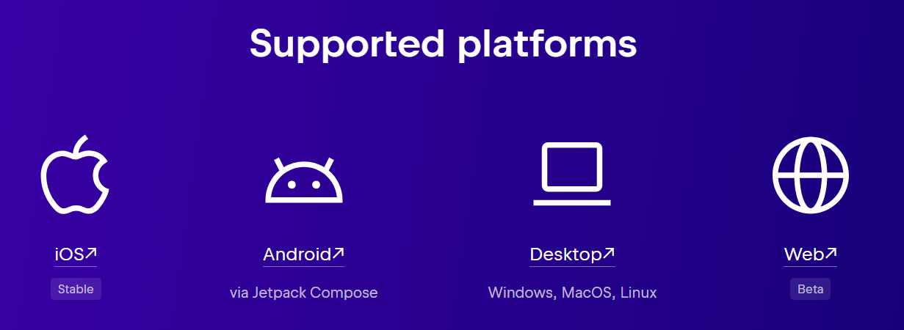

Una gran ventaja que presenta es que permite desarrollar aplicaciones en equipos de potencia escasa más rápido que en el Android Studio tradicional ya que los tiempos de compilación para aplicaciones JVM (Desktop) son más rápidos.

Librerías compatibles: https://klibs.io/

Permite importar librerías de uso común o específicas para cada Sistema Operativo, de manera que se puede personalizar el funcionamiento o mantener en uso genérico.

Para profundizar más en aplicaciones prácticas de desarrollo se puede consultar este documento de los apuntes.

